7. apríl
Svetový deň zdravia

Téma pre rok 2022: „Naša planéta, naše zdravie.“

- Svetový deň zdravia (World healthy day) pripadá každoročne na 7. apríl,
- bol vyhlásený v roku 1950 Svetovou zdravotníckou organizáciou (WHO),
- celosvetovo klimatické zmeny a rôzne environmentálne problémy (znečistený vzduch a voda, degradácia pôdy, premnožené živočíšne škodce, nadprodukcia plastov, a pod.), môžu byť príčinou mnohých problémov a porúch zdravia ľudí,
- už tradične sú v tento deň organizované rôzne podujatia na celosvetovej aj regionálnej úrovni zamerané na každoročne vyhlasovanú tému,
- v tomto roku chce WHO upozorniť na znečistenie planéty, zvýšenú chorobnosť ľudí (alergia, astma, srdcové ochorenia, rôzne druhy rakoviny), a na potrebu zamerať pozornosť na opatrenia potrebné pre udržanie zdravia ľudí,
- stále sa tiež stupňuje snaha o zvyšovanie zdraviu prospešnej pohybovej aktivity v prírode, ako prevencia mnohých, najmä chronických, ochorení v populácii.

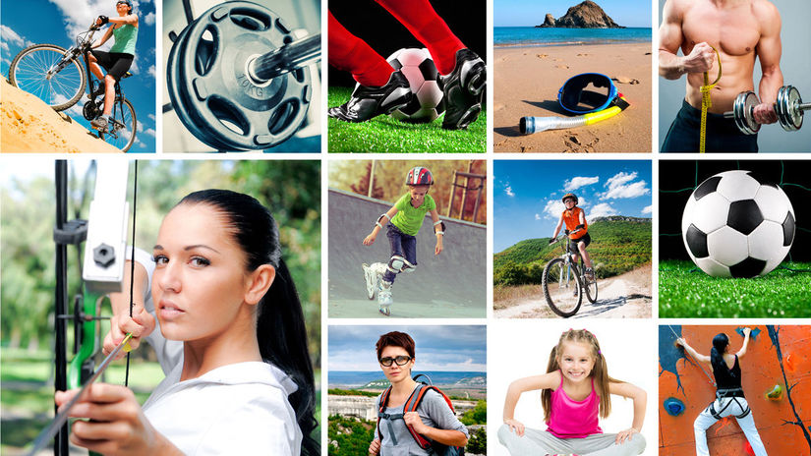

Prečo je pobyt a pohyb v prírode prospešný?

- šport vo všeobecnosti pôsobí blahodarne na organizmus, pozitívne ovplyvňuje fyzické aj psychické zdravie,
- zvyšuje pocit radosti z pohybu, uvoľňuje z tela potrebné endorfíny a pomáha v boji so stresom, úzkosťou a depresiou,
- vďaka lepšiemu okysličenie a prekrveniu mozgu zlepšuje pamäť a schopnosť koncentrácie,
- zlepšuje kvalitu spánku, urýchľuje zaspávanie,
- zlepšuje imunitný systém,
- pomáha redukovať vysoký krvný tlak,
- zlepšuje pamäť a sústredenie,
- posilňuje činnosť srdca,
- pomáha redukovať alebo udržiavať optimálnu hmotnosť,
- spomaľuje proces starnutia,
- rozširuje okruh známych – stačí sa pripojiť ku skupinke turistov, bežcov či cyklistov,
- utužuje rodinné vzťahy,

- pohyb v prírode je potrebné prispôsobiť svojim schopnostiam, veku i zdravotnému stavu,
- je spojený s fyzickou aktivitou, príroda nám poskytuje mnoho turistických chodníkov, cyklotrás či lyžiarskych svahov, kde sa môžeme odreagovať a zašportovať si,
- odporúča sa pohyb aspoň 30 minút denne.

Ktorým športom sa môžeme venovať vonku?

PRECHÁDZKY

- je možné ich považovať za cvičenie, a to hlavne v prípade, že kráčame rýchlejším tempom,
- jedná sa vlastne o voľnú chôdzu s cieľom osviežiť sa,
- už 20 minútová prechádzka denne znižuje riziko vzniku cukrovky, napomáha tráveniu, znižuje/udržiava krvný tlak, pôsobí ako prevencia Alzheimerovej choroby, ovplyvňuje správne držanie tela, a pod.,
- v súčasnosti je veľmi obľúbená tzv. severská chôdza – „nordic walking”, pri ktorej sa využívajú palice.
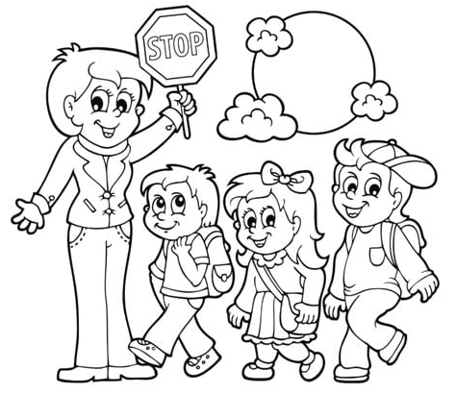

TURISTIKA

- aktívna chôdza v prírode je najprirodzenejšou vytrvalostnou pohybovou aktivitou,
- má dobré účinky na krvný obeh v nohách,
- zlepšuje dychovú kapacitu a využívanie vdychovaného kyslíka,
- znižuje hladinu cukru, je teda aj ideálnym podporným prostriedkom či alternatívnym liekom pre diabetikov,
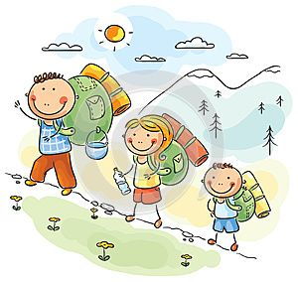

BEH

- je jedným z najpopulárnejších foriem tréningu,
- je nenáročný na vybavenie,
- behom posilňujeme kĺby a kosti, je skvelým aeróbnym cvičením,
- spomaľuje proces rednutia kostí a znižuje riziko vzniku osteoporózy,
- pôsobí ako prevencia srdcovo-cievnych ochorení, posilňuje srdce a zlepšuje transport kyslíka do celého tela, čím znižuje riziko mnohých ochorení (srdcový infarkt, mozgová príhoda),
- znižuje tlak krvi,
- znižuje hladinu „zlého“ (LDL) a zvyšuje hladinu „dobrého“ cholesterolu (HDL).

BICYKLOVANIE

- aktivita vhodná pre ľudí rôznych vekových skupín,
- je vhodná aj pre ľudí, ktorí už majú nejaké zdravotné problémy a potrebujú si zlepšiť svoju kondíciu a ochabnuté svaly,
- šetrí tzv. veľké kĺby (kolená, bedrá) a pre človeka je hneď po chôdzi najprirodzenejším pohybom,
- už po pár týždňoch ľudia zaznamenávajú výrazné zlepšenie telesnej kondície.

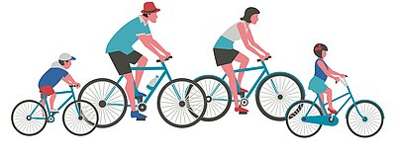
KORČUĽOVANIE / IN – LINE KORČUĽOVANIE

- obľúbené sezónne športy,
- vhodné ako silovo - vytrvalostný tréning a zároveň šetrí kĺby,
- zlepšuje udržiavanie rovnováhy a koordináciu pohybu,
- má blahodarný vplyv na sedacie svaly, svaly predkolenia, stehenné a chrbtové svaly,
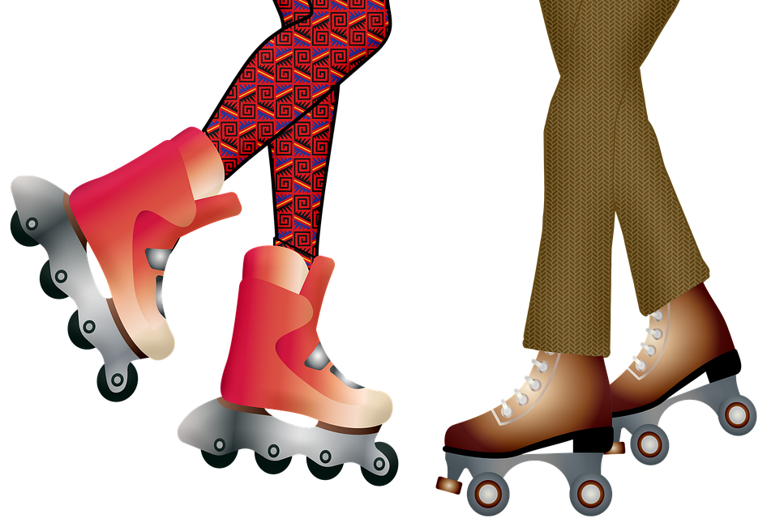

Pohyb v prírode
nás uvoľňuje a robí zdravšími a šťastnejšími.
Pocit, keď sme na vrchole, a keď prekonáme samých seba,
v nás zostane veľmi dlho.

